Мне только спросить – недельная подборка вызовов, поступивших в Службу 112
29.11.2021
Мне только спросить

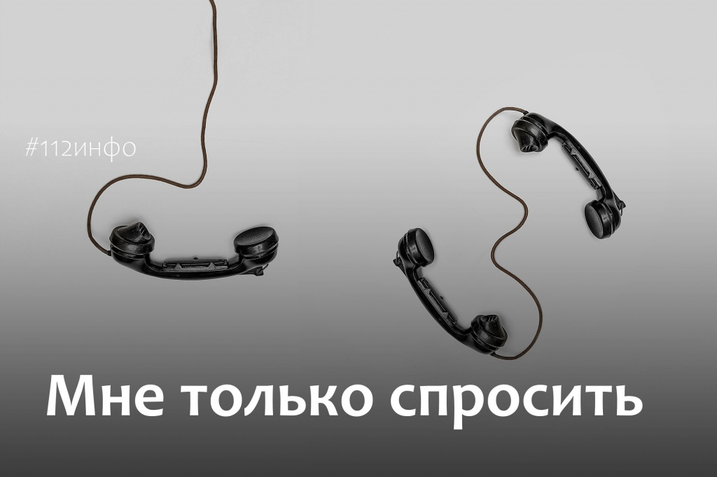
Как вы понимаете слово «экстренный»?
Толковые словари дают такое значение: «очень срочный, неотложный, чрезвычайный, непредвиденный, безотлагательный».
Ситуация: в Службу 112 Москвы звонит женщина и спрашивает, куда ей обращаться, чтобы починить домашний стационарный телефон. Оператор, конечно же, приняла звонок и посоветовала гражданке обращаться в справочную службу города, но прежде уточнила, не требуется ли ей вызов экстренных служб. Диалог продлился всего 40 секунд.
Скажете, что это недолго? Но за такое же время оператор Службы 112 может принять сообщение о ДТП или пожаре. А звонки поступают непрерывно.
А теперь, внимание! Починка телефона является экстренным случаем? Там требуется привлечение спасателей? А может быть полиции? Или из трубки телефона пахнет газом?
Конечно, нет!
Вопрос этой женщины носит исключительно справочный характер.
Для справочных вопросов (адреса, телефоны, куда обращаться, где заказать справку, кто отвечает за это, кто отвечает за то…) существует Единая справочная служба города Москвы, телефон которой находится в общем доступе – 8 (495) 7777-777.
Похожих справочных звонков поступает в Службу 112 Москвы не один, не десять, а более 5 тысяч в сутки.
НОМЕР 112 – номер вызова ЭКСТРЕННЫХ оперативных и аварийных СЛУЖБ!
В этом и заключается самая большая боль Службы 112.
Многие люди не понимают, что номер «112» предназначен в случае возникновения угроза жизни, здоровью, имуществу, нарушения правопорядка или условий жизнедеятельности.
Пожалуйста, помните это!
Так вы поможете операторам Службы 112 и экстренным оперативным службам оказывать своевременную помощь большему количеству людей!
Коварный лифт
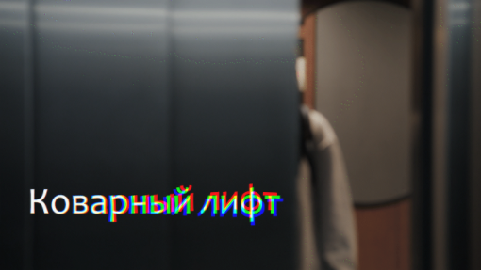
Представьте себя маленьким ребёнком, за которым с грохотом закрылась металлическая дверь, свет выключился, помещение метр на метр. Вы нажимаете на кнопку, но ничего не происходит. Телефона у вас нет. Из-за нахлынувшего страха стучать, кричать и плакать не хватает сил. Да и кто вас услышит? Каждая минута становится вечностью.
Страшно?
Мы описали вам эмоции маленького ребенка, когда он застревает в лифте один.
Как это происходит?
Ребенок вызывает лифт, заходит в него, а дальше… Из-за его маленького веса автоматика лифта может посчитать, что внутрь никто не зашел. Даже нажатие кнопки не поможет ее переубедить. Двери закрываются, а дальше по сценарию.
Не каждый взрослый сможет сохранить спокойствие в такой ситуации, что уж говорить о детях.
Единственное спасение из подвешенной железной ловушки – надеяться, что «пустой» лифт вызовет кто-нибудь другой.
Так и произошло. В Службу 112 позвонила женщина и сообщила:
«Я зашла в подъезд, вызвала лифт, двери открылись, а там, забившись в угол, сидит ребенок лет двух. Один. Хороший такой ребеночек. Одет в теплый комбинезон. Не знаю, как долго он там просидел».
Можно было бы никого не ждать, но не каждый ребенок готов и знает, что делать.
Поэтому, уважаемые родители, даже если вы считаете, что ваш ребенок никогда не попадет в такую ситуацию, пожалуйста, объясните ему, что делать, если лифт все-таки застрял.
Самый простой способ – вызвать диспетчера по кнопке экстренного вызова в лифте. Покажите вашему малышу, как она выглядит, и объясните для чего она. Когда в лифте темно, найти кнопку будет сложнее, но ее можно подсветить, если под рукой есть телефон, и вызвать диспетчера.
А если там никто не отвечает, а до родителей дозвониться не получается? Не стоит паниковать!
Всегда можно позвонить по номеру «112», ведь экстренный вызов доступен даже при нулевом балансе и без сим-карты! Главное объяснить ребенку, что это не страшно, и выучить с ним ваш домашний адрес и номер телефона одного из родителей.
Итак, что делать ребенку, если он застрял в лифте:
– не паниковать;
– нажать кнопку вызова диспетчера в самом лифте;
– в ином случае, не бояться позвонить по номеру «112»!

Ну, а таких маленьких детей, как в нашем случае, лучше вообще не отпускать кататься в лифте в одиночку ради их же безопасности.
Шоу "Голос" на районе

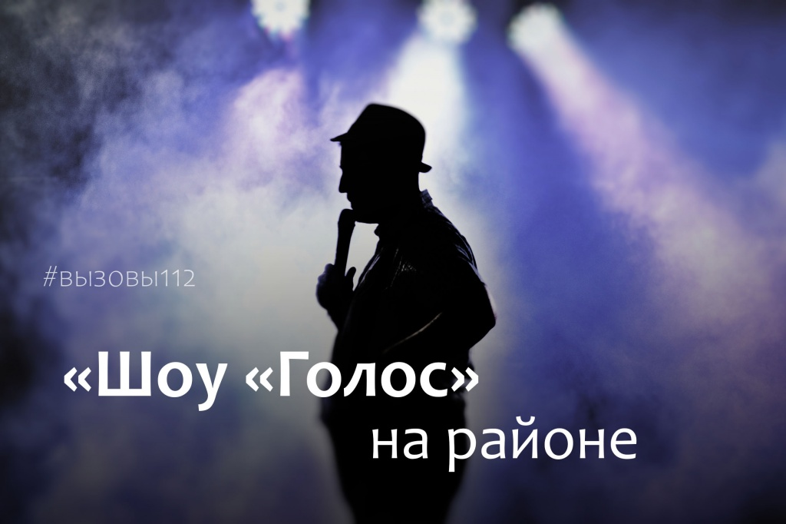

«Белые розы, белые розы,
Беззащитны шипы.
Что с ними сделал снег и морозы…»

Допустим, вы услышали это под своими окнами. Что вы сделаете?
Вознаградите исполнителя аплодисментами или…?
Вот одна из жительниц дома в районе Южное Медведково не оценила творческий порыв «народного певца» и позвонила по номеру «112»:
«К нам на детскую площадку уже которую ночь приходит пьяный мужчина и поет романтические песни. Красиво поет, ничего не скажешь, только вот сейчас два часа ночи! Совесть-то надо иметь!».
При этом заявительница перечислила репертуар ночного артиста: «Белые розы» Юрия Шатунова, песня «Александра» из к/ф «Москва слезам не верит», романс «Вернись, я все прощу!», а на момент звонка мужчина на хорошем английском языке начал исполнять знаменитую песню из фильма «Титаник».
«Такой талант пропадает!» – вздохнула женщина, и, немного сожалея, попросила вызвать на место сотрудников полиции.
Мимо кассы

В одном из столичных продуктовых магазинов пропало восемь ящиков водки. Количество немаленькое, и, как удалось украсть столько товара незаметно, было непонятно.
Сотрудники магазина просмотрели гигабайты архивных видеозаписей со всех камер у линии касс. Никто столько ящиков не выносил. Смотрели выход, контролируемый охранником. Тут ящики тоже не пронесёшь. Значит, кто-то выносил бутылки постепенно каждый день.
Пересмотрели записи видеокамер еще раз. Обнаружили подозрительного мужчину, который ежедневно заходил и выходил из магазина, ничего не купив.
Ради поимки предполагаемого вора даже установили дополнительную камеру к стеллажам с пропадающим товаром. Сказали охраннику быть настороже и приготовились по команде закрыть магазин изнутри. Сработало.
Тот самый мужчина снова пришел в магазин, подошел к стеллажам с той самой водкой, взял очередную бутылку и спрятал ее за пазуху. Причем вел себя так, как будто в этом нет ничего противозаконного.
Сотрудники магазина тут же набрали номер «112», вызвали полицию, не позволили вору покинуть место преступления и выдержали гнев покупателей, оказавшихся взаперти вместе с вором.
Остался один вопрос. Сможет ли магазин доказать, что те восемь ящиков спиртного были украдены именно этим мужчиной? Надеемся, полиция разберётся.
Супермены Москвы

Наверняка в кино вы много раз видели, как какой-нибудь супергерой поднимает машины над головой без малейших усилий. Оказалось, что такие супергерои есть не только в кино, но и в Москве.
Прогуливаясь в парке, наш супергерой увидел, как чей-то автомобиль медленно катится назад. За рулем никого нет. Мужчина не мог спокойно на это смотреть, подбежал и уперся в автомобиль рукой, тем самым замедлив его движение. Придерживая автомобиль, мужчина смог достать из кармана мобильный телефон и позвонить по номеру «112».
Пока он разговаривал с оператором Службы 112, мимо проезжали еще одни супермены – сотрудники полиции. Заметив мужчину, они поспешили к нему на помощь.
Никто не пострадал.

Адрес страницы: http://112.mos.ru/presscenter/news/detail/10430626.html
ГКУ города Москвы «Система 112»

